电化学原位Raman测试单
一、原位电化学Raman测试介绍

1 如果需要通气，气体蠕动模块有氮气、氩气、氧气、氢气；
2 组装原位池以后，如果客户终止测试的，需要客户承担500元工时费。（测试的特殊性，望理解）。
二、样品信息以及测试条件确认
- 样品材料成分、尺寸？Raman电解池可夹的电极片尺寸一般为10mm-25mm。
样品的材料为PtRu/C粉末，实际测试的电极用催化剂ink滴至碳纸（长宽10~25mm）上。

- 是否为单原子或者团簇的样品？
测试样品为PtRu/C粉末，是团簇样品

- 做哪种电催化体系
阳极氨氧化反应配合阴极析氢反应（目标反应为氨氧化反应）
方程式如下：
Anode: $2{NH}_{3}+6{OH}^{-}→N_{2}+6H_{2}O+6e^{-}, E_{a}^{0}=-0.77 V versus SHE$
Cathode: $6H_{2}O+6e^{-}→3H_{2}+6{OH}^{-}, E_{c}^{0}=-0.83 V versus SHE$
Overall: $2{NH}_{3}→N_{2}+3H_{2}, E^{0}=0.06 V$
- 电压窗口范围，写清楚电压相对的参比电极
电压窗口范围如下：-0.925~0.275 V vs. Hg/HgO
Fig. 1. CV curves for Pt/C in Ar-saturated 1.0 M KOH + 0.1 M NH₃ at 20 mV s⁻¹ under ambient conditions.
- 电催化体系参比电极和对电极分别是什么
参比电极：Hg/HgO；对电极：铂网/铂丝

- Raman扫描范围（扫描范围，建议扫主要峰的区域）
扫描范围：50~1000 cm⁻¹
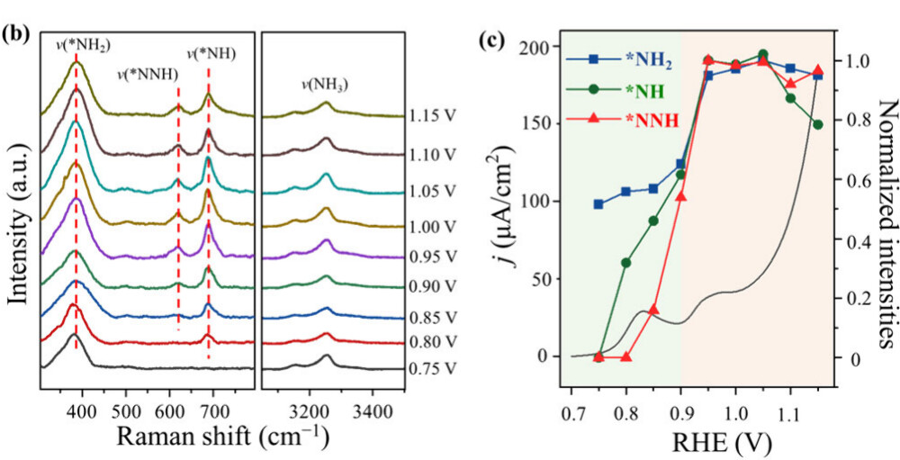
可能出现的主要峰位置:
*NH₂: 385 cm⁻¹
*NH: 687 cm⁻¹
*NNH: 624 cm⁻¹

- 激光器波长，目前可选532或者633
633nm

- 重点关注哪些峰在原位过程中的变化，以及变化趋势是什么样的（比如 Ru在电化学反应过程中580，605，720处左右的变化, 峰的强度在高压下持续增加）

主要关注3个信号变化（*NH₂（385 cm⁻¹）、*NH（687 cm⁻¹）、*NNH（624 cm⁻¹）、，具体测试细节见本文件第6页-测试要求1和测试要求2

- 电催化体系电解液什么成分，反应的气氛有无特殊要求？
1.0 M KOH + 0.1 M 氨水，饱和Ar条件下

- 如需我们制备电极，需要将浆料制备工艺说明，如需要的导电剂和粘结剂类型，以及活性物质、导电剂和粘结剂的比例。（如有特殊要求，需要自己提供）
电极邮寄
是否可以使用玻碳电极，需要确认，可以使用的话会更方便！
- 样品Raman数据截图，主要是确认材料稳定性，是否耐激光打
PtIr的Ranman数据：由于铂（Pt）和铱（Ir）为高对称性金属晶体，材料稳定，纯金属的拉曼信号极弱，通常无特征峰；氨氧化过程可能产生的中间体信号峰如下参考文献，具体峰位置在上述问题6中已给出：
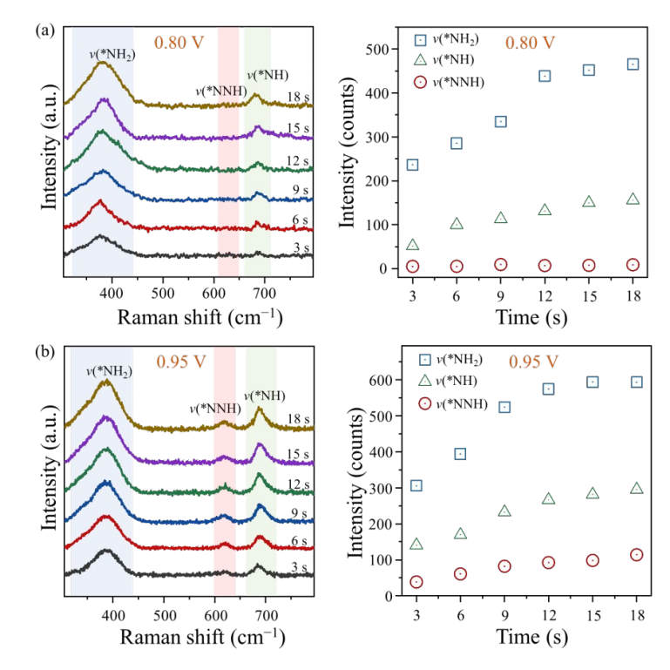

- 电极测试原位前是否需要活化，如果需要请提供活化条件
需要活化，活化条件：在氩气饱和的1.0 M KOH中，电位扫描区间为-0.875~0.175 V vs. Hg/HgO，扫速100 mV/s, 扫30圈
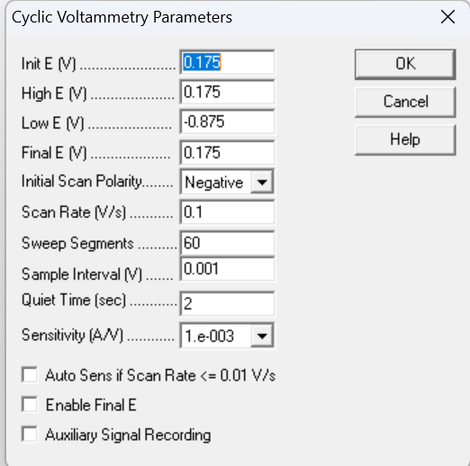

- 如果采用i-t测试 确认是按照恒压不同时间采点还是变压不同电压间隔采点
测试需求：脉冲测试（恒电压氧化+恒电压还原），目的在于监测恒电压氧化过程中积累的中间体在恒电压还原过程中的信号衰减情况，以此来解释我们在测试中发现的实验现象，即氨氧化过程会产生中间体导致催化剂中毒，造成氧化电流信号变弱，而经过恒电压还原处理后，再次进行的氨氧化反应又会恢复正常电流信号，因此猜测在氨氧化过程中累积的反应中间体会由于加上还原电位而被消除，从而达到催化剂解毒效果！
电解液及反应气氛：1.0 M KOH + 0.1 M 氨水，饱和Ar条件下
实验步骤：恒电压氧化（监测导致催化剂中毒的中间体信号增强）+恒电压还原（监测导致催化剂中毒的中间体信号减弱）
恒电压氧化电位范围：-0.65 → -0.2 V vs. Hg/HgO
恒电压还原电位：-0.8 V vs. Hg/HgO
电极：ink喷涂在碳纸上，自行邮寄
序号 | V vs. Hg/HgO | V vs. RHE | 电位稳定时间 | 采谱时间
1-1 | -0.65 V（氧化） | 0.2754 | 40 s | 40 s
1-2 | -0.80 V（还原） | 0.1254 | 40 s | 40 s
2-1 | -0.60（氧化） | 0.3254 | 40 s | 40 s
2-2 | -0.80 V（还原） | 0.1254 | 40 s | 40 s
3-1 | -0.55（氧化） | 0.3754 | 40 s | 40 s
3-2 | -0.80 V（还原） | 0.1254 | 40 s | 40 s
4-1 | -0.50（氧化） | 0.4254 | 40 s | 40 s
4-2 | -0.80 V（还原） | 0.1254 | 40 s | 40 s
5-1 | -0.45（氧化） | 0.4754 | 40 s | 40 s
5-2 | -0.80 V（还原） | 0.1254 | 40 s | 40 s
6-1 | -0.40（氧化） | 0.5254 | 40 s | 40 s
6-2 | -0.80 V（还原） | 0.1254 | 40 s | 40 s
7-1 | -0.35（氧化） | 0.5754 | 40 s | 40 s
7-2 | -0.80 V（还原） | 0.1254 | 40 s | 40 s
8-1 | -0.30（氧化） | 0.6254 | 40 s | 40 s
8-2 | -0.80 V（还原） | 0.1254 | 40 s | 40 s
9-1 | -0.25（氧化） | 0.6754 | 40 s | 40 s
9-2 | -0.80 V（还原） | 0.1254 | 40 s | 40 s
10-1 | -0.20（氧化） | 0.7254 | 40 s | 40 s
10-2 | -0.80 V（还原） | 0.1254 | 40 s | 40 s
每个电位下稳定测试时间为40s，采谱时间为40s，得到结果类似如下b图：

- 附录类似材料原位Raman数据的参考文献，可单独发群里；如果没有相关参考文献提供的，只要峰位出现变化（含微弱变化），就认为本次测试成功了。
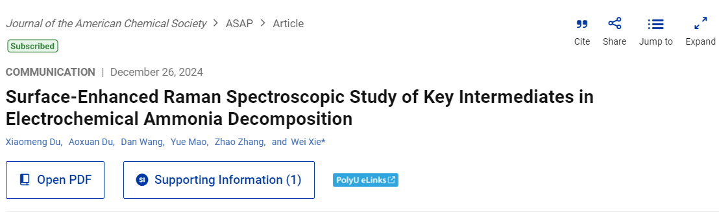
Surface-Enhanced Raman Spectroscopic Study of Key Intermediates in Electrochemical Ammonia Decomposition
- 如果是因为隐瞒样品信息或者自己知道本材料的注意点未列出的，概不负责的哦，望理解。

